تاریخ انتشار: 1401/06/27
منبع: روابط عمومی
اطلاعیه جدید- قابل توجه افراد معرفی شده مرحله اول نهمین امتحان مشترک فراگیر دستگاه های اجرایی جهت بررسی مدارک
با توجه به اطلاعیه پیشین و به منظور تسهیل روند دریافت مدارک، به اطلاع آن دسته از افراد معرفی شده که در سایت سازمان سنجش آموزش کشور جهت بررسی مدارک معرفی شده اند، می رساند:
داوطلبان مذکور می توانند در روزهای ۲۹ و ۳۰ شهریور ۱۴۰۱ در ساعات اداری، علاوه بر ستاد مرکزی سازمان هواشناسی کشور به نشانی: تهران، میدان آزادی، خیابان معراج، سازمان هواشناسی کشور، طبقه دوم ، سالن شهید همت، به ادارات کل هواشناسی استانهای شغل محل انتخابی مطابق جدول پیوست مراجعه نموده و پس از تحویل مدارک اعلامی در اطلاعیه پیشین، رسید دریافت نمایند.
بدیهی است عدم مراجعه و تحویل مدارک فوق در موعد مقرر به منزله انصراف از ادامه روند استخدام تلقی گردیده وداوطلب حق هیچگونه اعتراضی نخواهد داشت.
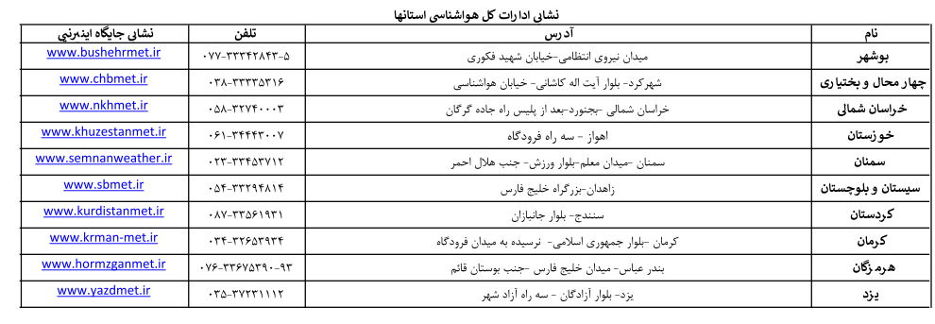
لازم به ذکر است این مرحله صرفاً جهت بررسی اطلاعات خود اظهاری داوطلبان و مدارک آن‌ها بوده و داوطلبان واجد شرایط (بر اساس دفترچه راهنمای ثبت نام نهمین امتحان مشترک فراگیر دستگاه‌های اجرایی کشور) که مدارک آنها توسط دستگاه مربوطه تایید می‌گردد، جهت شرکت در مصاحبه استخدامی، متعاقباً معرفی خواهند شد.

